Scenario: Finalizar compra

Given que tenho produtos no carrinho

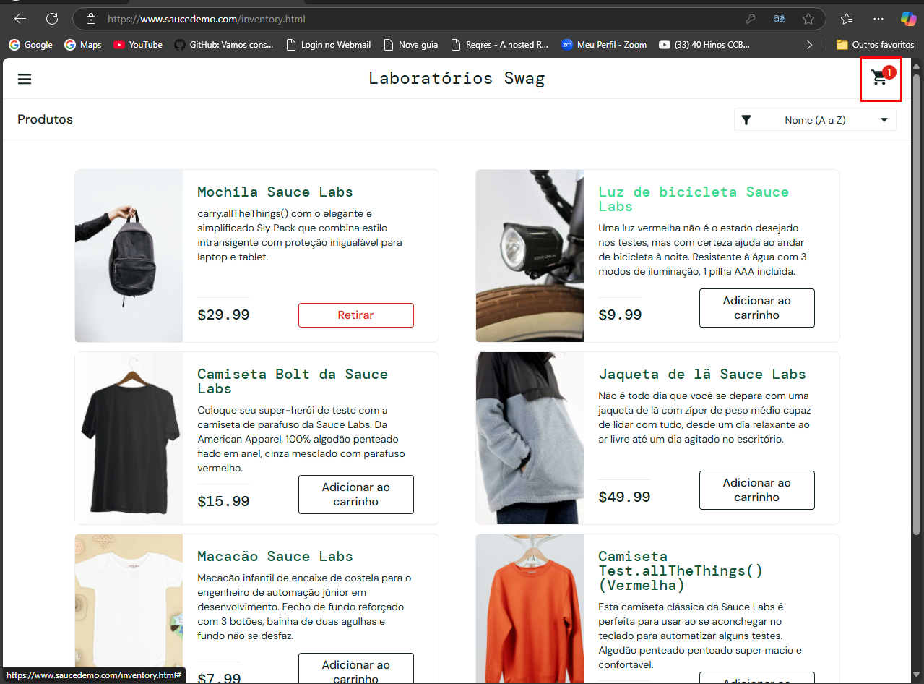

When clico no ícone do carrinho

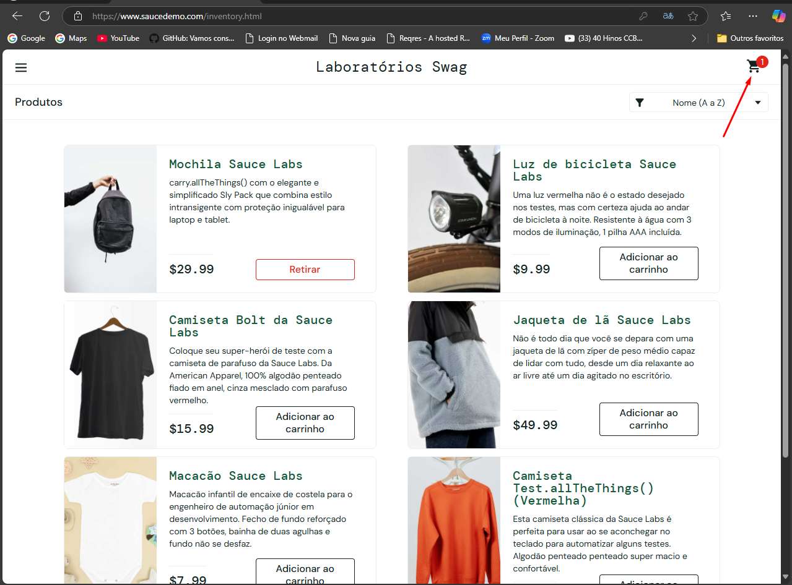

And sigo para o checkout

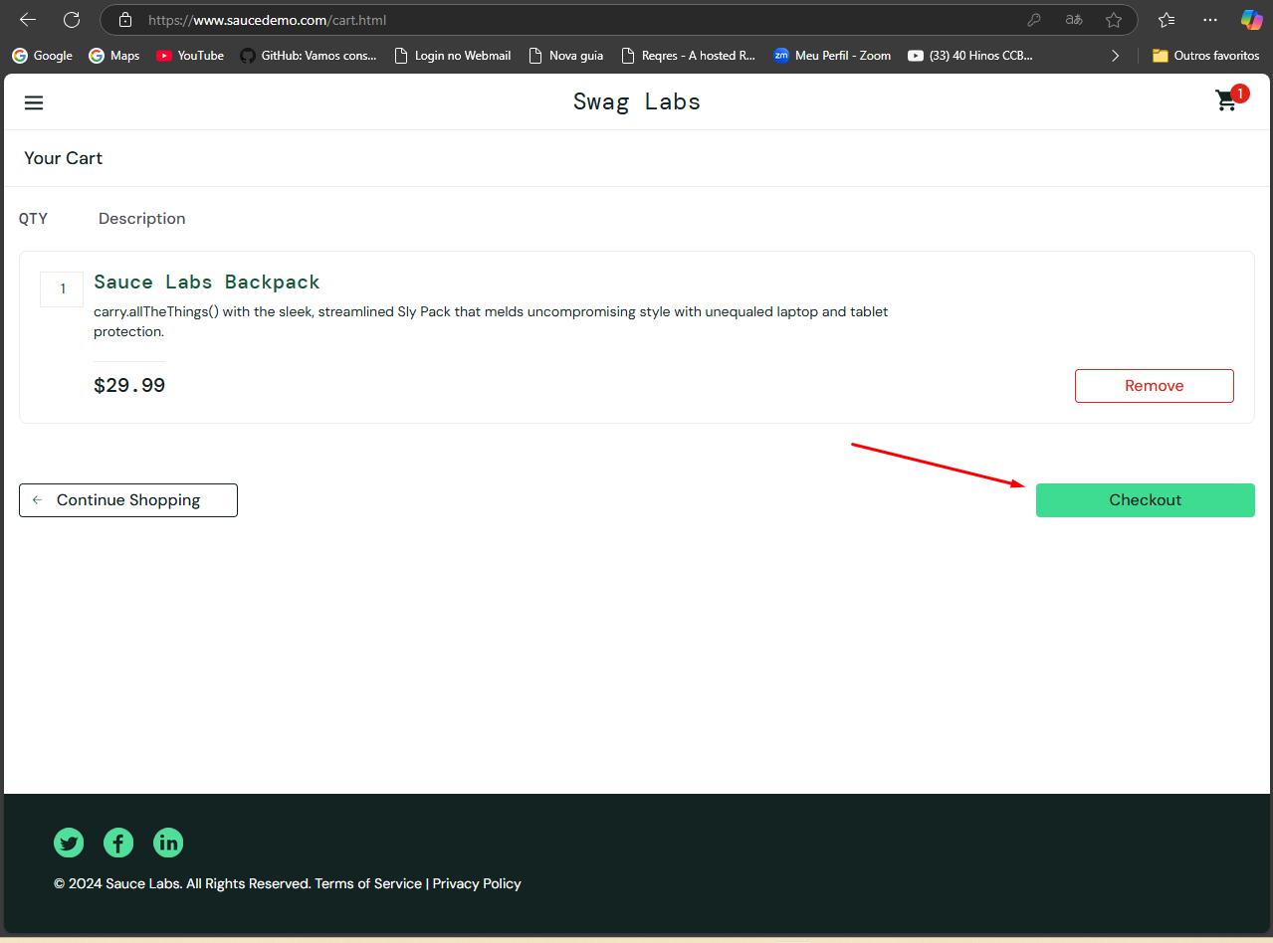

And preencho as informações obrigatórias

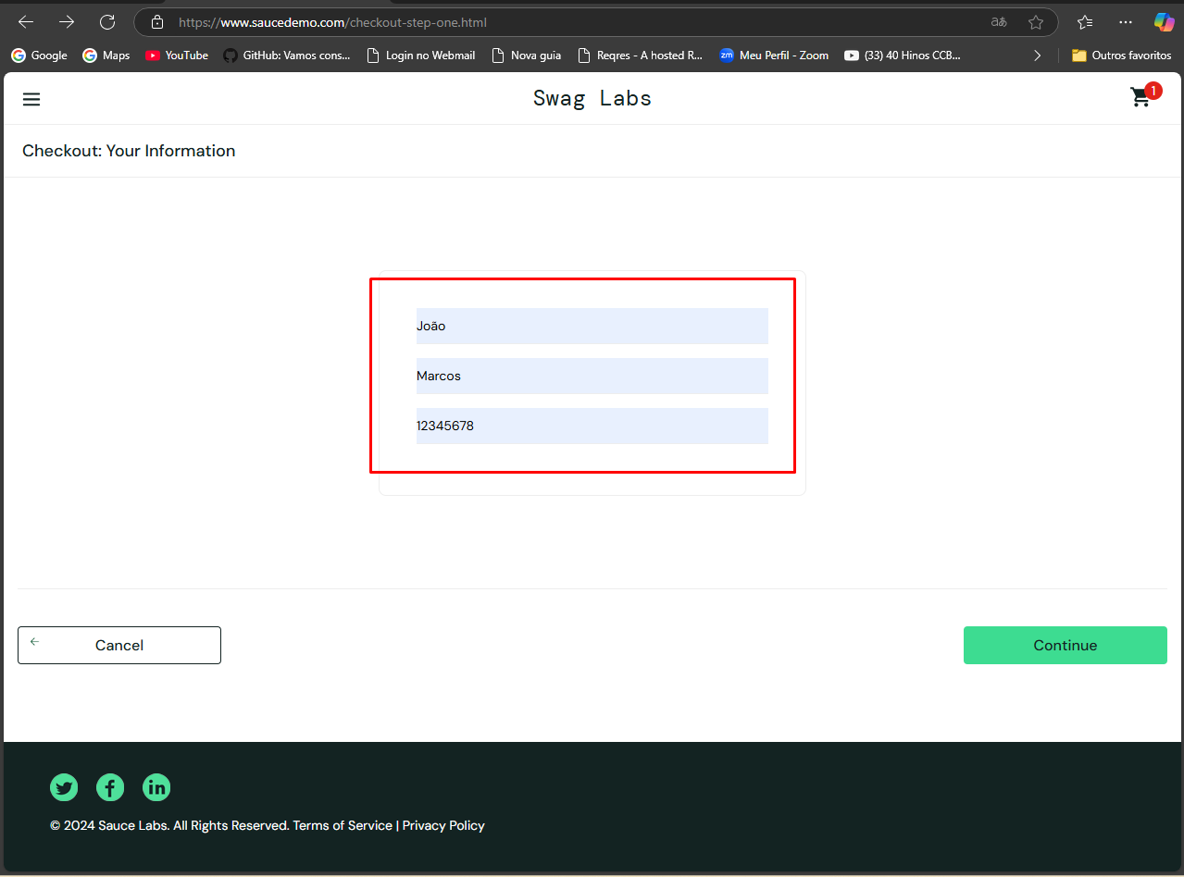

And clico na opção de continue

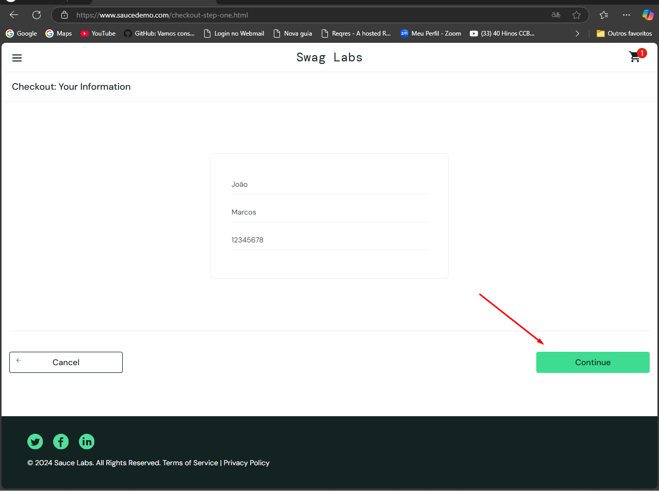

And finalizo a compra

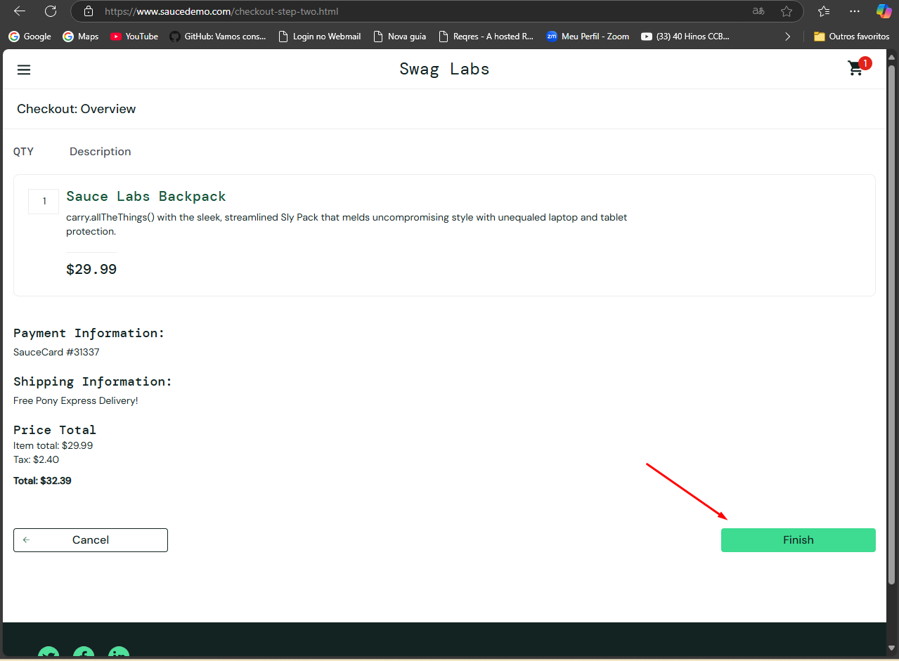

Then devo ver uma mensagem de confirmação de pedido

